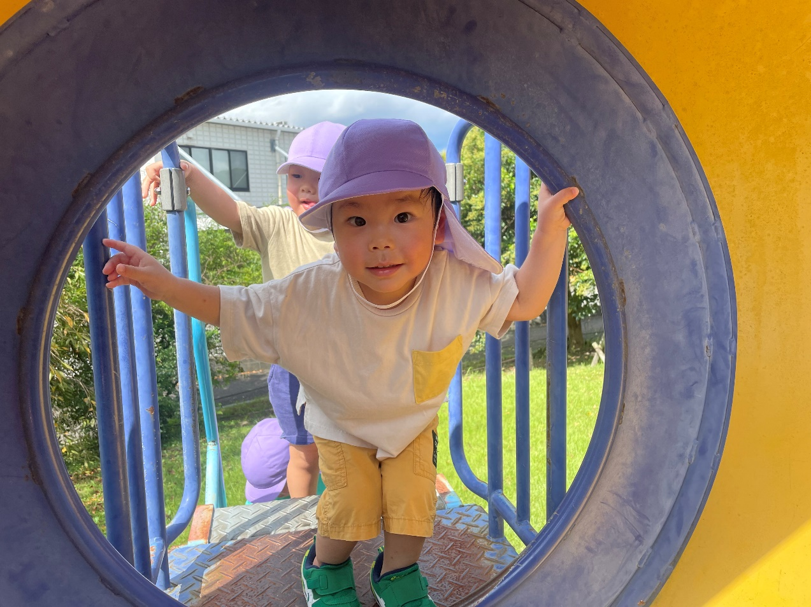



**TSUKIGUMA**

HOIKUEN

令和６年度

社会福祉法人　月隈保育園　概要

及び入園の手引き

住所・連絡先

福岡市博多区立花寺2丁目8番10号（〒812-0862）

℡　(092)　504-1519　　　　　fax(092)　504-1829

**HOME**[**http://www.tsukiguma-hoikuen.jp**](http://www.tsukiguma-hoikuen.jp)

**EMAIL**[**tsukiguma-hoikuen@diary.ocn.ne.jp**](mailto:tsukiguma-hoikuen@diary.ocn.ne.jp)